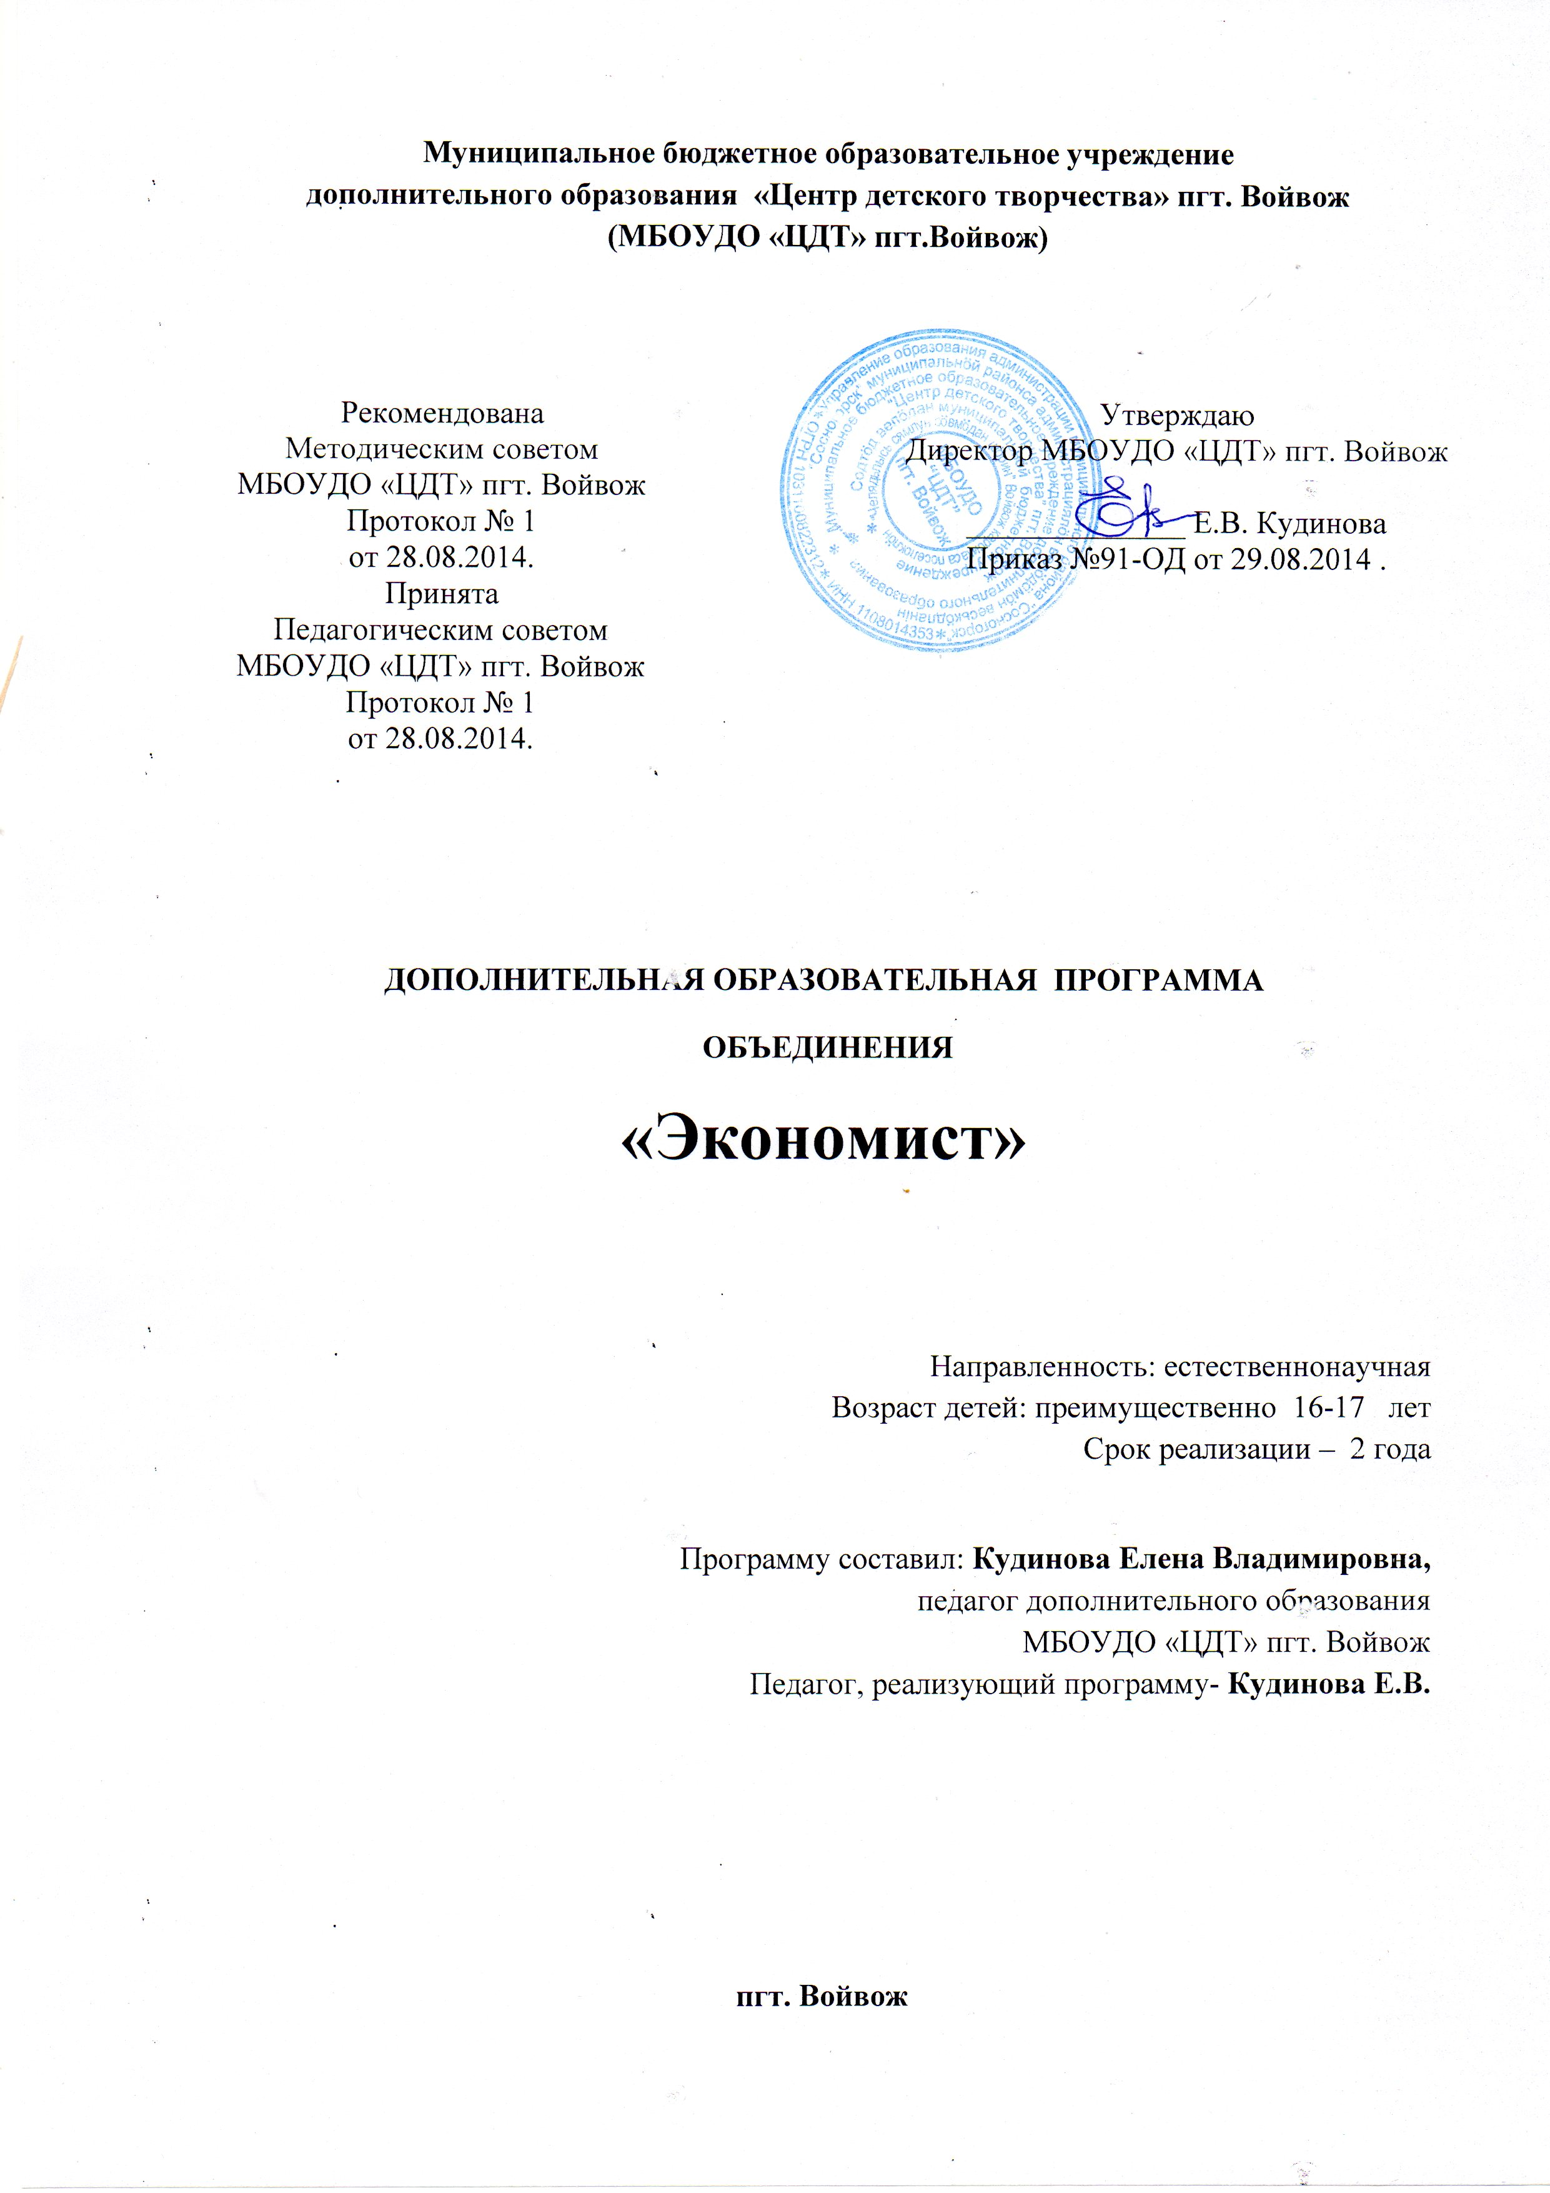

Пояснительная записка
Дополнительная общеразвивающая программа «Экономист» предполагает углубленное изучение экономики.
Часть I программы «Микроэкономика» предназначен для изучения на первом году обучения и рассчитана на 216 часов. Часть II «Макроэкономика» и часть III «Мировая экономика» изучаются навтором году обучения и рассчитаны (суммарно) на 140 часов. За основу программы курса взята программа по экономике, разработанная в ГУ ВШЭ (см. «Методические материалы по экономическим дисциплинам», под редакцией д.э.н. Л. С. Гребнева. 2000 г., М.). дополнительная общеразвиващая программа «Экономист» позволяет изучать основы технологической культуры как элемент общей культуры обучающихся, ориентированных на получение профессии, связанной с экономикой, обеспечивая прикладную направленность обучения.
Программа обеспечивает более высокий уровень подготовки учащихся, а также соответствует программе вступительного экзамена по курсу «Обществознание» на ЭФ НГУ.

Цели курса
- Формирование базового уровня экономической грамотности, необходимого для социальной и профессиональной ориентации учащихся.
- Формирование культуры экономического мышления.
- Выработка практических навыков принятия экономических решений.

Для достижения целей решаются следующие задачи:
- Формирование целостного представления об экономической жизни общества.
- Теоретическая подготовка (усвоение основных экономических закономерностей функционирования регулируемого рыночного хозяйства, рассматриваемого с системных позиций).
- Практическое применение полученных знаний в процессах наблюдения и анализа реальных экономических явлений.
Курс предполагает использование разнообразных активных методик обучения: деловых и ролевых игр, исследовательских проектов.

Результатом обучения должно явиться формирование: культуры экономического мышления; знаний как системы понятий об основных секторах рыночной экономики, законах и проблемах ее функционирования на микро-, макро- и мировом уровнях, о роли государства в экономике; умения применять полученные знания для решения задач, анализа реальных ситуаций и подготовки исследовательских проектов.
Контролирующие материалы
В качестве основной формы проверки уровня понимания учащихся предполагается использовать тестовый контроль знаний. Также будут применяться и другие формы контроля: решение задач и ситуаций, выполнение практических заданий и др.

Основная рекомендуемая литература:
- Основы экономической теории. Под ред. Д.э.н. С. И. Иванова, книги 1, 2. Изд. ВИТА-Пресс, М., 2005.
- Практикум по основам экономической теории. Под ред. Д.э.н. С. И. Иванова, Изд. ВИТА-Пресс, М., 2005.
- А. Н. Буфетова. Вопросы и задачи по экономике. Часть 1 и 2. Изд. НГУ, 2006.
- А. Н. Буфетова, Л. С. Веселая. Основы экономики. Учебное пособие для абитуриентов ЭФ НГУ. Часть I, II. Новосибирск, НГУ, 2006.
Литература для учителя:
- Р. М. Нуреев. Курс микроэкономики. Изд. НОРМА, Москва, 2000.
- Т. А. Агапова, С. Ф. Серегина. Макроэкономика. Под общей редакцией д.э.н., профессора А. В. Сидоровича. М.:МГУ им. Ломоносова, Изд. «Дело и Сервис», 2000.

Тематический план (1 год обучения)

(6 ч./нед., всего 216 часов)
Содержание | Количество часов
ВВЕДЕНИЕ  РАЗДЕЛ 1. Предмет экономической науки. Фундаментальные экономические концепции.  Тема1. Предмет курса, экономическая модель.  Тема 2. Ограниченность ресурсов, проблема выбора. Альтернативная стоимость.  Тема 3. Фундаментальные экономические концепции. | 18  2  8  8
РАЗДЕЛ 2. Типы экономических систем.  Тема 4. Фундаментальные проблемы экономики и способы их решения.  Тема 5. Рынок, его функции. Модель кругооборота. | 16  8  8
МИКРОЭКОНОМИКА  РАЗДЕЛ 3. Рыночное ценообразование.  Тема 6. Спрос, величина спроса. Закон спроса. Неценовые факторы (детерминанты) спроса.  Тема 7. Предложение, величина предложения. Закон предложения. Неценовые факторы (детерминанты) предложения.  Тема 8. Взаимодействие спроса и предложения. Рыночное равновесие. Изменение равновесия. Взаимосвязанные рынки.  Тема 9. Выигрыши продавцов и покупателей. Вмешательство государства: «потолок» и нижний предел цен. | 44  10  10  14  10
РАЗДЕЛ 4. Эластичность спроса и предложения.  Тема 10. Понятие эластичности. Ценовая эластичность спроса, факторы, ее определяющие.  Эластичность спроса по доходу и перекрестная эластичность.  Тема 11. Ценовая эластичность предложения.  Практическое применение эластичности. | 24  8  10  2  4
РАЗДЕЛ 5. Поведение потребителя.  Тема 12. Аксиомы теории потребительского выбора. Кардиналистский подход, закон убывающей маржинальной полезности.  Тема 13. Ординалистский подход, кривые безразличия, бюджетное ограничение, равновесие потребителя, предельная норма замены.  Кривая Энгеля, построение кривой спроса. Объяснение закона спроса. | 24  8  8  8
РАЗДЕЛ 6. Фирма. Производство и издержки.  Тема 14. Классификация и функции фирм.  Тема 15. Бухгалтерские и экономические издержки. Прибыль.  Тема 16. Закон убывающей маржинальной отдачи. Объяснение закона предложения.  Тема 17. Виды издержек в краткосрочном периоде. Издержки долгосрочного периода. Доходы фирмы.  Показатели эффективности работы предприятия.  Дополнительно: Маркетинг на предприятии. | 34  4  6  4  6  4  10
РАЗДЕЛ 7. Оптимизация производства на рынках совершенной и несовершенной конкуренции.  Тема 18. Типы рыночных структур, их характеристики  Тема 19. Оптимизация производства на рынках совершенной конкуренции в краткосрочном периоде.  Тема 20. Равновесие конкурентной фирмы и отрасли в долгосрочном периоде. | 36  5  6  2
Тема 21. Рынок монополии в краткосрочном и долгосрочном периодах.  Тема 22. Ценообразование в естественных монополиях.  Тема 23. Ценовая дискриминация монополии.  Тема 24. Рынок олигополии в краткосрочном и долгосрочном периодах.  Дополнительно: Менеджмент фирмы. | 8  5  3  3  4
РАЗДЕЛ 9. Рынки факторов производства.  Тема 25. Особенности рынков факторов производства.  Тема 26. Рынок капитала.  Тема 27. Рынок земли.  Тема 28. Рынок труда и заработная плата. | 16  4  4  4  4
Резерв | 4
Итого | 216

Тематический план (второй год обучения)

(6 ч./нед., всего 216 часов)
Содержание | Количество часов
РАЗДЕЛ 1. «Провалы» (фиаско) рынка и роль государства в экономике.  Тема 1. Случаи несостоятельности рынка.  Доходы, их виды. Неравенство доходов и его причины. Кривая Лоренца. Роль государства в перераспределение доходов.  Тема 2. Внешние эффекты. Устранение внешних эффектов.  Общественные блага. | 20  5  9  6
МАКРОЭКОНОМИКА  РАЗДЕЛ 2. Основные макроэкономические показатели.  Тема 3. Предмет и метод макроэкономики.  Тема 4. Система национальных счетов. Основные показатели СНС: ВВП, ВНД, методы расчета. Другие показатели СНС: ЧНД, НД, ЛД, РД, потребительские расходы, инвестиции, сбережения.  Тема 5. Реальные и номинальные показатели. Индекс-дефлятор ВВП и ИПЦ. Инфлирование и дефлирование.  Тема 6. Экономический рост. Факторы и показатели экономического роста. | 34  2  24  10  8
РАЗДЕЛ 3. Базовая макроэкономическая модель AD – AS.  Тема 7. Совокупный спрос, совокупное предложение. Факторы AD и AS. Макроэкономическое равновесие.  Тема 8. Шоки совокупного спроса и совокупного предложения. Мультипликаторы. | 14  6  8
РАЗДЕЛ 4. Макроэкономическая нестабильность.  Тема 9. Циклические колебания в экономике. Причины экономических циклов. Виды макроэкономической нестабильности.  Тема 10. Безработица, ее типы. Экономические и социальные последствия безработицы. Закон Оукена.  Тема 11. Инфляция, ее причины и виды. Экономические последствия инфляции.  Тема 12. Связь инфляции и безработицы: кривая Филлипса. | 56  6  20  16  14
РАЗДЕЛ 5. Деньги и (кредитно-денежная) монетарная политика.  Тема 13. Деньги, их функции и виды. Свойства денег. Денежные агрегаты, денежная масса.  Тема 14. Денежный рынок: спрос на деньги и предложение денег. Равновесие на денежном рынке.  Тема 15. Банковская система, ее структура и функции. ЦБ и коммерческие банки.  Система частичных банковских резервов. Способность коммерческих банков к созданию денег. Денежный мультипликатор.  Тема 16. Цели и инструменты монетарной политики. Политика «дорогих» и «дешевых» денег. | 36  6  6  9  9  6
РАЗДЕЛ 6. Государственный бюджет и фискальная (бюджетно-финансовая) политика.  Тема 17. Государственный бюджет. Доходы и расходы бюджета. Дефицит бюджета и способы его покрытия.  Налоги, их функции и виды. Принципы и методы налогообложения.  Тема 18. Влияние налогов и государственных расходов на совокупный спрос. Мультипликаторы государственных расходов, налогов и сбалансированного бюджета. | 28  6  12  4
Тема 19. Государственное регулирование экономического цикла: фискальная политика, ее цели и инструменты. Стимулирующая и сдерживающая фискальная политика.  Тема 20. Государственный долг. Последствия государственного долга. | 3  3
МЕЖДУНАРОДНАЯ ЭКОНОМИКА  РАЗДЕЛ 6. Мировая экономика.  Тема 21. Мировое хозяйство. Международное разделение труда и специализация и международная торговля.  Государственная политика свободной торговли и политика протекционизма.  Тема 22. Платежный баланс страны и его структура.  Тема 23. Валюта, валютный рынок, валютный курс. Системы установления валютных курсов.  Факторы изменения валютного курса. Номинальный и реальный курс валюты. | 20  4  1  6  6  3
ЭКОНОМИКА ПЕРЕХОДНОГО ПЕРИОДА  РАЗДЕЛ 8. Принципы трансформации плановой экономики.  Тема 24. Кризис плановой системы и необходимость перехода к рыночной экономике.  Опыт европейских стран по переходу к рыночной экономике. Особенности перехода к рынку в России.  Тема 25. Задачи макроэкономической стабилизации.  Приватизация, ее цели, задачи и основные результаты.  Институциональные преобразования. Социальная политика.  Динамика основных макроэкономических показателей. | 6  3  3
Итого | 216

